From：http://blog.chinaunix.net/u1/37798/showart_696303.html

Matlab有很强大的滤波器设计功能，提供了滤波器设计工具箱，具体调用方式有很多，只需在Matlab命令提示符下输入fdatool即可以打开滤波器设计分析工具，如下图所示：
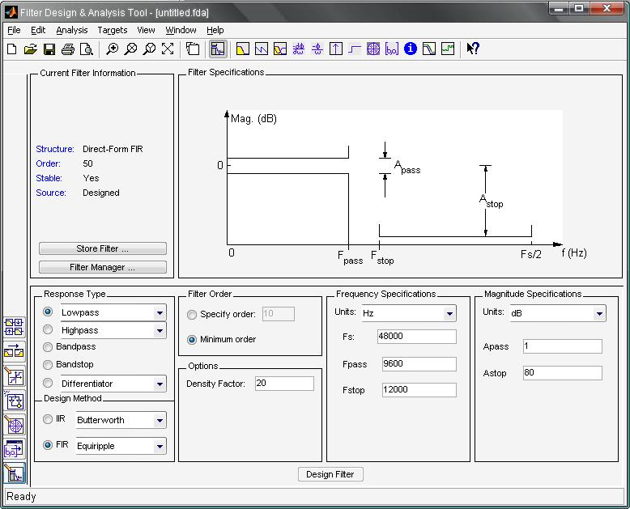
该工具箱功能强大，可以设计FIR滤波器和IIR滤波器，包括各种类型：低通、高通等等。而且设计滤波器的方法也有很多种，例如设计FIR滤波器就有好多种，有窗函数设计法、最小均方误差等等
同时还支持多速率滤波器的设计
支持将设计的滤波器转化为m文件
支持将设计的滤波器导入mdl中进行simulink仿真
支持将滤波器转化为verilog HDL或者VHDL代码进行仿真
支持查看滤波器的幅频特性，冲激响应、阶越响应等等
如果使用中有任何问题，再交流，不想写太多，用了就知道

